附件2：产品甲&乙产品各一个合计使用的物料数量

序号 | 零件名称 | 零件编号 | 图示 | 用量 |  |  | 单位 | 备注
 |  |  |  | 甲 | 乙 | 合计
1 | 红色2格立方体 | A6 |  | 2 |  | 2 | 个 | 甲产品专用
2 | 红色2格斜顶模块 | F1 |  | 2 |  | 2 | 个 | 甲产品专用
3 | 蓝色4格立方体(薄) | A4 |  | 1 |  | 1 | 个 | 甲产品专用
4 | 蓝色2格斜顶模块 | F2 |  |  | 2 | 2 | 个 | 乙产品专用
5 | 绿色2格立方体 | A7 |  |  | 2 | 2 | 个 | 乙产品专用
6 | 黄色4格立方体(薄) | A5 |  |  | 1 | 1 | 个 | 乙产品专用
7 | 绿色4格立方体 | A3 |  |  | 6 | 6 | 个 | 乙产品专用
8 | 白色定位支架 | H1 | 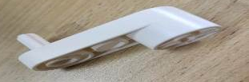  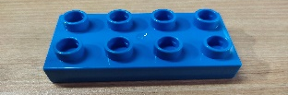  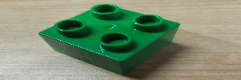  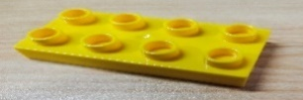 | 1 | 1 | 2 | 个
9 | 白色轮毂 | E1 |  | 5 | 5 | 10 | 个
10 | 黑色车轮 | D1 |  | 4 | 4 | 8 | 个
11 | 红色3孔立方体 | B2 |  | 9 | 9 | 18 | 个

序号 | 零件名称 | 零件编号 | 图示 | 用量 |  |  | 单位 | 备注
 |  |  |  | 甲 | 乙 | 合计
12 | 红色4格立方体 | A2 |  | 8 | 2 | 10 | 个
13 | 红色8格立方体 | A1 |  | 2 | 2 | 4 | 个
14 | 红色9孔立方体 | B1 |  | 2 | 2 | 4 | 个
15 | 红色单排4格立方体 | A8 |  | 2 | 2 | 4 | 个
16 | 黄色齿轮 | I1 |  | 1 | 1 | 2 | 个
17 | 灰色十字杆 | C1 |  | 2 | 2 | 4 | 个
18 | 绿色十字杆 | C2 | 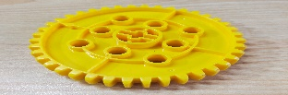 | 2 | 2 | 4 | 个

产品甲&乙产品各一个合计使用的包材数量
序号 | 零件名称 | 零件编号 | 图示 | 用量 | 单位 | 备注
1 | 产品包装箱 | P1 | 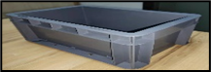 | 2 | 个
2 | 外箱合格标签 | P2 | 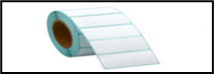 | 2 | 个 | 50mm×30mm

